成人高等教育学生
“学籍（学历）信息”和“图像信息”查询、校对操作流程

1、进入“中国高等教育学生信息网（学信网）”（网址：http://www.chsi.com.cn）。
2、点击“学信网”首页左上角“学信档案”（网址：http://my.chsi.com.cn/archive/index.jsp）栏目。按以下步骤进行查询：
注意：请各位学员先申请一个可顺利接收电子邮件的邮箱，然后再按以下步骤完成学籍、学历信息和图像信息校对。
第一步：进入“中国高等教育学生信息网”的“学信档案”窗口，如下图：
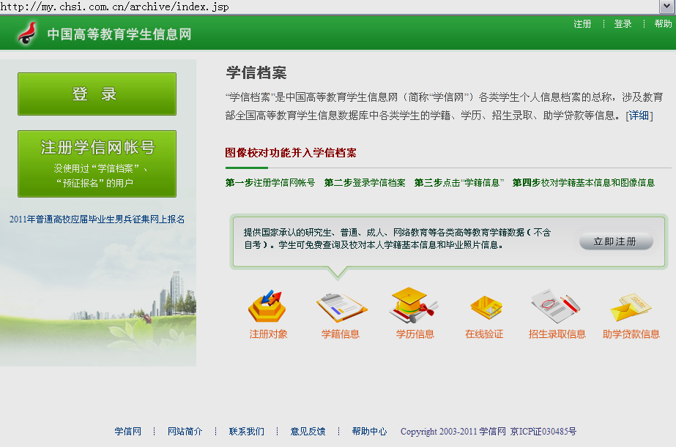
第二步：注册学信网帐号，完成实名注册。
点击上图所示：“注册学信网帐号”或“立即注册”，出现以下页面：
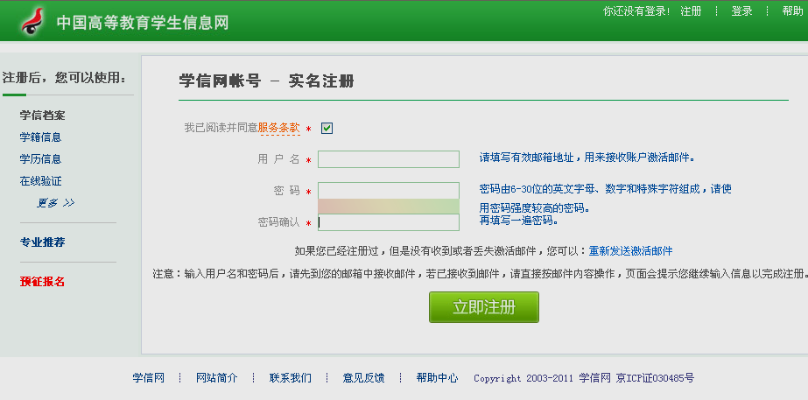
1．在上图页面中，按提示填写即可，但注意：用户名填写自己的邮箱地址，密码自己设定，但设定后一定要牢记，否则，注册后仍无法登录。
2．填写完成后，点击“立即注册”，出现以下页面：
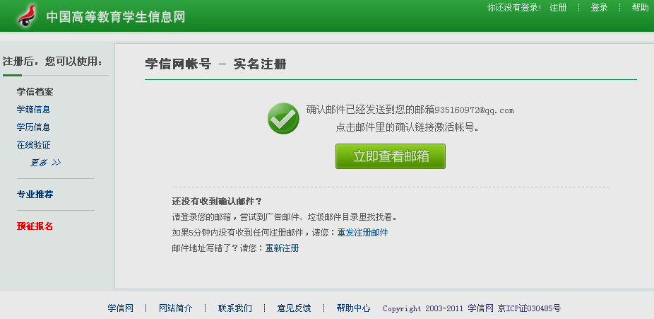

3．打开自己的邮箱，点击“学信网帐户激活邮件”，出现下图页面：
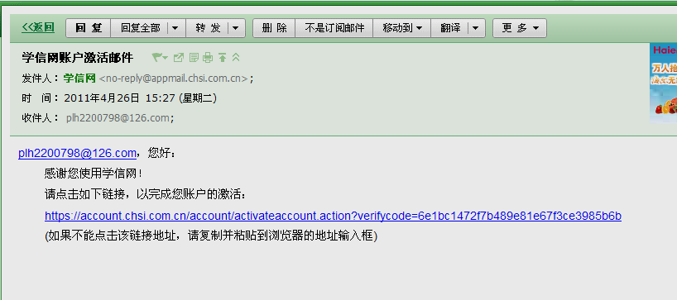

4．点击箭头所示，出现下图页面后，按提示完成实名注册。
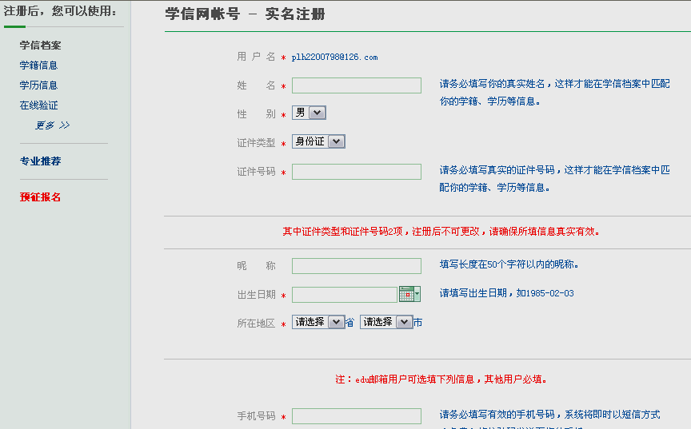
注意：在进行实名注册过程中，姓名和证件号码必须如实填写，其余栏目需按要求格式填写。最后，必须通过手机获取验证码后才能完成注册。
注册成功后，出现以下页面：

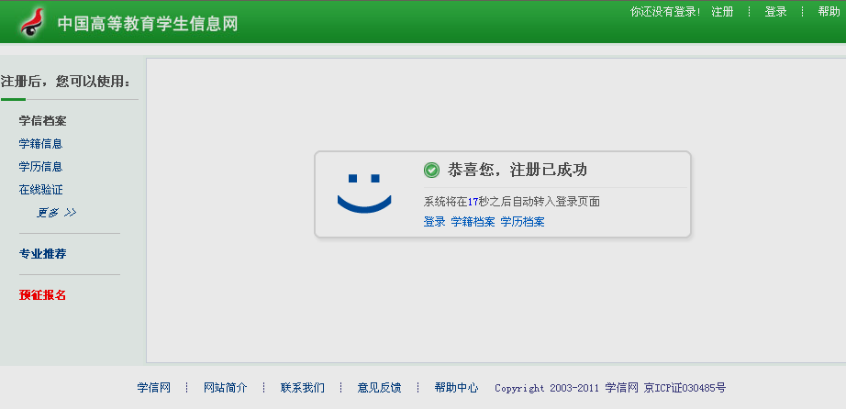
第三步：用注册的用户名和密码登录，查询核对相关信息。
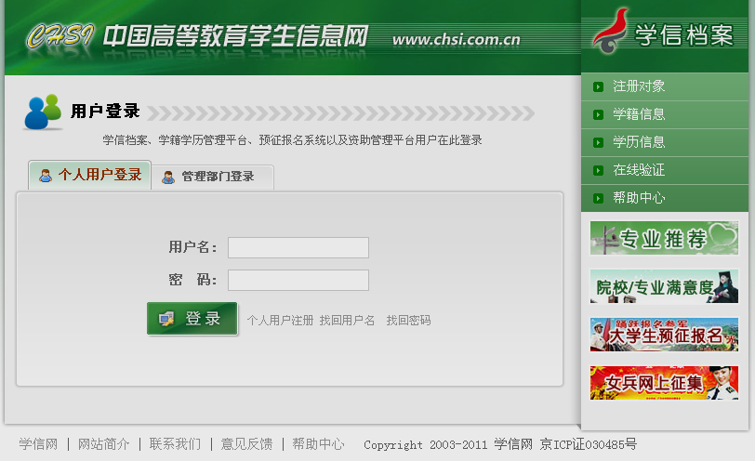
登录后，出现以下页面：

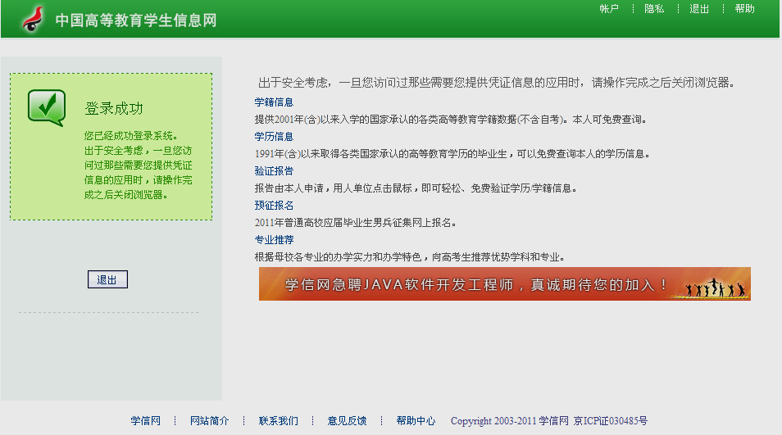

在上述页面中，点击相关栏目，即可进行相关信息的查询。其中，图像校对在学籍信息栏目中。
在以后的每次登录后，都出现下图页面。在此页面中，点击相应栏目即可进行查询。
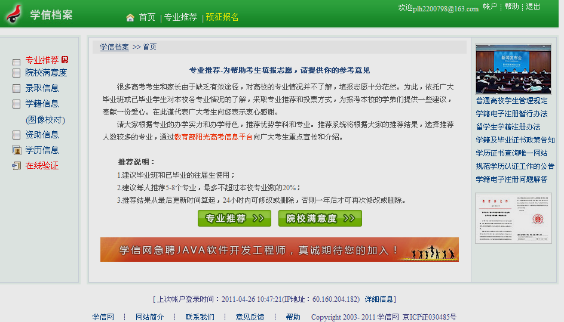

保山中医药高等专科学校继续教育处
二○一二年四月八日

